**一种新型的通过触觉刺激操作的大面积多点触觉设备**

A new type of a large-area multi-touch tactile device operated by electrotactile stimulation

触觉反馈 显示器

【论文内容】：提出了一种新型的通过触觉刺激操作的大面积多点触摸式触觉设备。由于能够刺激尽可能多的机械感受器类型，因此电刺激的使用已广泛使用。但是，由于我们要同时向一个触摸面板的不同区域传递不同的信号，因此通常会限制设备的面积，因为设备组成的电极越多，放置的导线就越难。为了更接近将通过触觉刺激操作的多点触摸触觉设备集成到智能手机或其他平板显示器中的可能性，本文着重于开发一种由触觉刺激驱动的大面积触觉显示设备，该设备可以完全覆盖智能手机，并且具有与传统触摸屏相比，触摸屏面积更大，分辨率更高。它也能够在同一表面上同时传递不同的刺激。

【设备设计】：

该系统由直流电源，功率放大器，微控制器，控制电路和触摸屏组成。 微控制器Arduino Mega 2560和控制电路将功率放大器放大的直流电转换成不同的电压脉冲，然后将信号传送到触摸板上的指定阳极，同时打开或关闭指定的阴极。（具体设计原理看论文）

触摸面板包括四个大区域。 每个大区域由一个带有控制电路的微控制器控制。 大区域分为四个小区域，由下面提到的操作系统驱动（图2）。

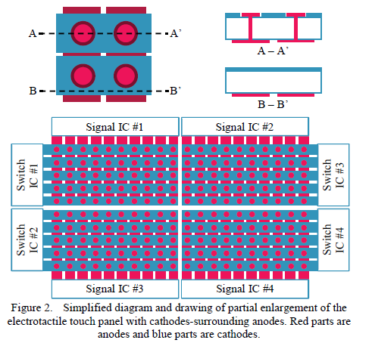

【论文总结】：

在本文中，我们成功地通过电触觉开发了一种大面积的多点触摸式触觉设备，它具有四个主要优点：首先，分辨率从4 mm提高到2 mm。其次，设备的触摸区域已扩大到100毫米乘60毫米。第三，它可以提供16种不同的刺激。最后，该设备可以同时将不同的刺激传递到不同的区域。该结果表明将通过电触觉刺激操作的多点触摸触觉设备与智能手机或其他平板显示器相结合的进一步可能性。

【未来工作】：

我们的最终目标是使触摸屏成为屏幕保护膜，并将其他硬件系统集成到智能手机外壳中，或将控制系统从微控制器转移到平板显示器，以减轻设备重量。此外，我们将进行阈值实验，调节电流并评估我们设计的结构的电极间距的影响。随着越来越多的研究人员致力于创建触觉和电触觉刺激之间关系的数据库，我们可以期待将数据库和我们的新设计结合在一起，成为一种先进的多点触摸式触觉设备，它将提供更逼真的触感。

【重要引用】：

1. 机械刺激和振动刺激[4] [5] [6]，电振动[7] [8]和电触觉刺激[9] [10]。当涉及多点触摸触觉时，电振动是实现该目标的常用方法。例如，中村卓（Taku Nakamura）和他的团队利用多个接触垫向多个手指提供触觉反馈[11]。另一方面，Hiroshi Haga和他的团队设计了一种结构，该结构的波形X电极与具有不同波形的Y电极交叉[12]。
2. 它是一种更具吸引力的呈现触感的方法[13]。电触觉刺激的原理是使用电流穿过皮肤，然后直接刺激感觉神经。通过组合不同的刺激，可以产生不同的触觉[14]，Michele Germani和他的团队证明了它有潜力通过扫描真实的材料样本将真实的材料特性转换为触觉刺激[15]。
3. 可以将真实图像转换为触觉图像[17]。
4. 他们还提出了一种带有ITO涂层玻璃的透明设备，该设备覆盖了29 mm x 29 mm的触摸区域[18]。